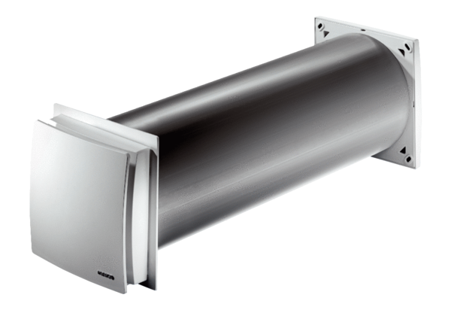Ulaz za vanjski zrak ALD 160 VAJedinica za pakiranje: 1 komAsortiman: B
Broj artikla: 0152.0070Proizvođač: MAICO

